T.C
ELBİSTAN KAYMAKAMLIĞI
Borsa İstanbul Gazi Mustafa Kemal Anadolu Lisesi Müdürlüğü
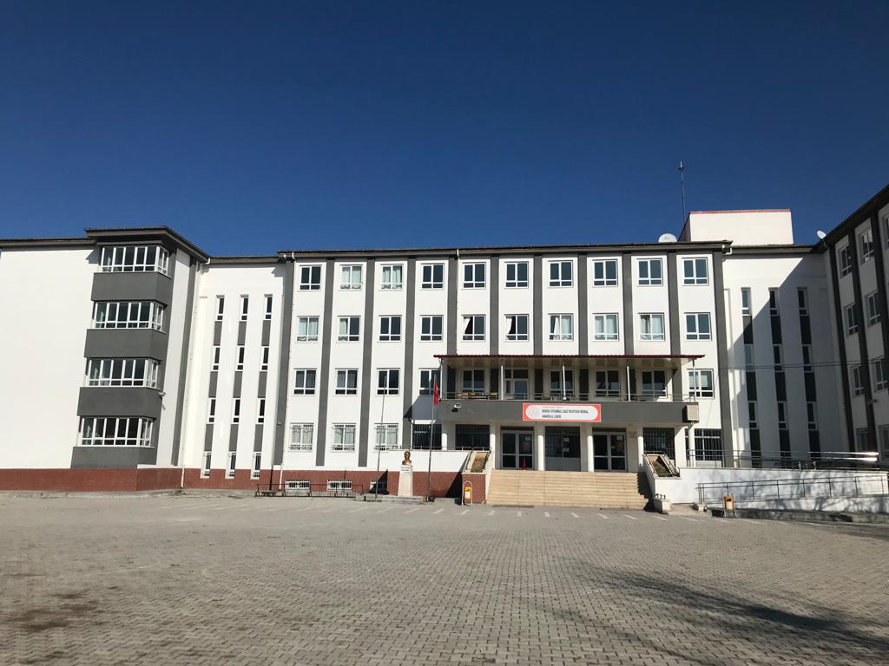

2024-2028
STRATEJİK PLANI

Kahramanmaraş
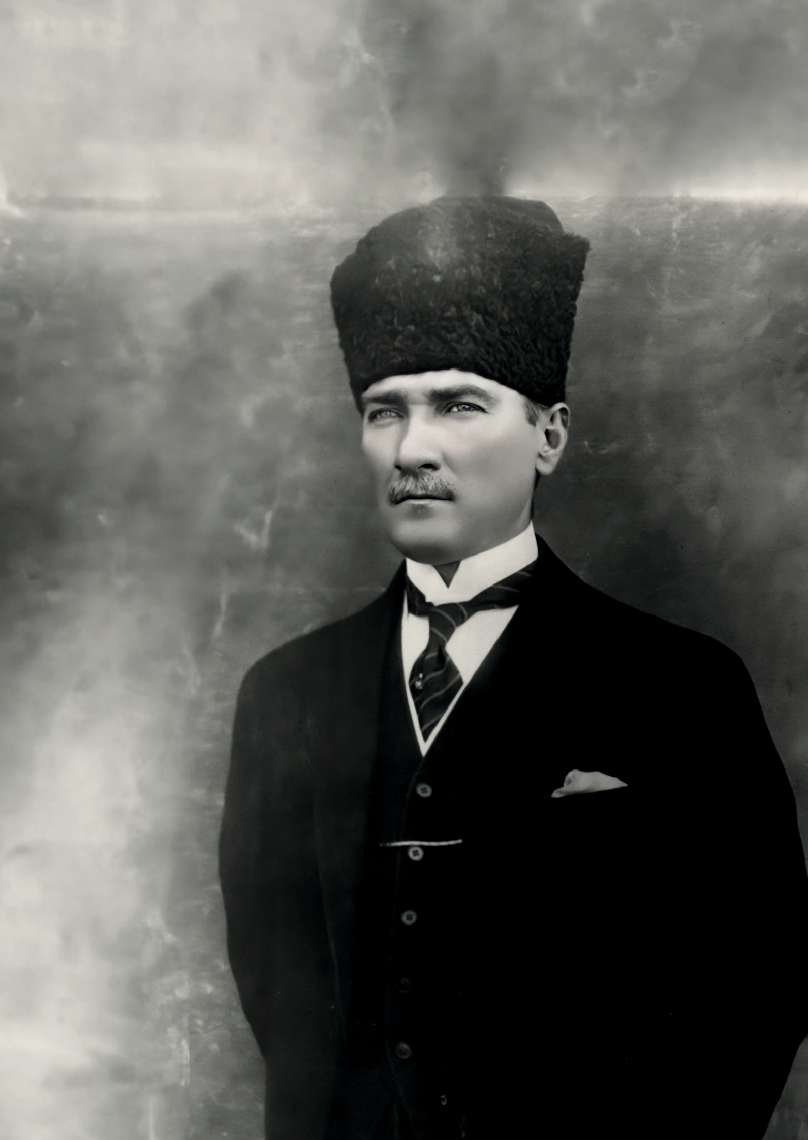

“Milli Eğitim'in gayesi; memlekete ahlâklı, karakterli, cumhuriyetçi, inkılâpçı, olumlu, atılgan, başladığı işleri başarabilecek kabiliyette, dürüst, düşünceli, iradeli, hayatta rastlayacağı engelleri aşmaya kudretli, karakter sahibi genç yetiştirmektir. Bunun için de öğretim programları ve sistemleri ona göre düzenlenmelidir. (1923)”
Mustafa Kemal ATATÜRK

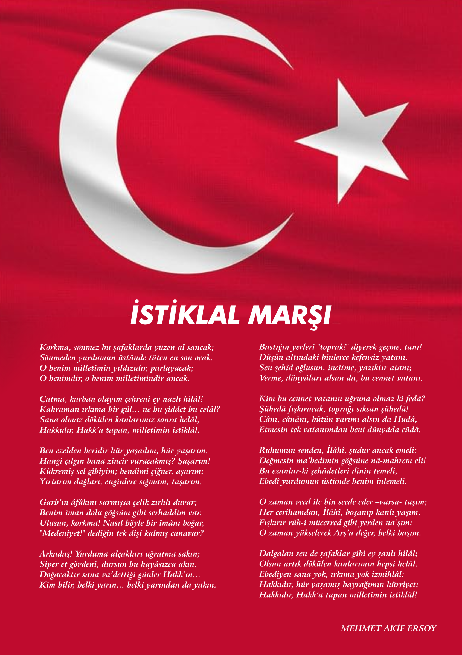


ATATÜRK'ÜN GENÇLİĞE HİTABESİ
Ey Türk gençliği! Birinci vazifen, Türk istiklâlini, Türk cumhuriyetini, ilelebet, muhafaza ve müdafaa etmektir.
Mevcudiyetinin ve istikbalinin yegâne temeli budur. Bu temel, senin, en kıymetli hazinendir. İstikbalde dahi, seni, bu hazineden, mahrum etmek isteyecek, dâhilî ve haricî, bedhahların olacaktır. Bir gün, istiklâl ve cumhuriyeti müdafaa mecburiyetine düşersen, vazifeye atılmak için, içinde bulunacağın vaziyetin imkân ve şeraitini düşünmeyeceksin! Bu imkân ve şerait, çok namüsait bir mahiyette tezahür edebilir. İstiklâl ve cumhuriyetine kastedecek düşmanlar, bütün dünyada emsali görülmemiş bir galibiyetin mümessili olabilirler. Cebren ve hile ile aziz vatanın, bütün kaleleri zapt edilmiş, bütün tersanelerine girilmiş, bütün orduları dağıtılmış ve memleketin her köşesi bilfiil işgal edilmiş olabilir. Bütün bu şeraitten daha elim ve daha vahim olmak üzere, memleketin dâhilinde, iktidara sahip olanlar gaflet ve dalâlet ve hatta hıyanet içinde bulunabilirler. Hatta bu iktidar sahipleri şahsî menfaatlerini, müstevlilerin siyasî emelleriyle tevhit edebilirler. Millet, fakr u zaruret içinde harap ve bîtap düşmüş olabilir.
Ey Türk istikbalinin evlâdı! İşte, bu ahval ve şerait içinde dahi, vazifen; Türk istiklâl ve cumhuriyetini kurtarmaktır! Muhtaç olduğun kudret, damarlarındaki asil kanda, mevcuttur!


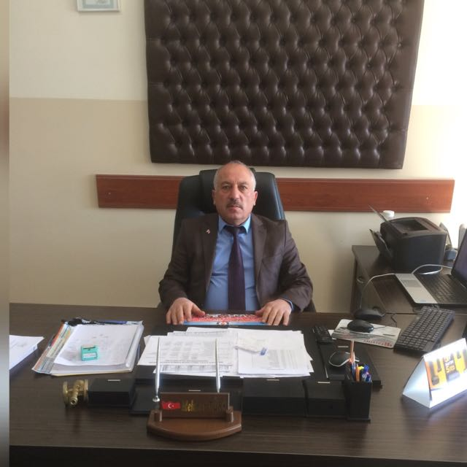
Bütün sosyal sistemler, varlıklarını etkin bir şekilde sürdürebilmek için kendilerini yenilemek ve değişen koşullara uyum sağlamak zorundadır. Eğitim sisteminin de kendini yenilemesi, dünyadaki değişime ve gelişmelere paralel olarak en önemli alt yapısını oluşturan okulların yeniden yapılandırılması, ülkenin kalkınmasını sağlayacak eğitilmiş beyin gücünü yetiştirmek bakımından büyük önem taşımaktadır
Stratejik plan ile okulumuzun plânlı gelişiminin yanında, sistemli bir yaklaşımla öğrencilere; çok yönlü, soyut, eleştirel , yaratıcı , özgür düşünme , problem çözme ve iletişim becerileri kazandırılarak kendilerini kanıtlamaları amaçlanmaktadır.
Stratejik planımızda ayrıcalıklı okullar ve seçilmiş öğrenciler yerine “ Her öğrenci öğrenebilir.” inancıyla bütün öğrencilerin başarısını arttırmak ön plâna çıkarılmıştır. Stratejik planımızda eğitimde yükselen değerler olan; öğrenci merkezli eğitim anlayışı, istenilen niteliklerdeki öğrenci çıktısına ulaşma, sürekli ve plânlı gelişimle okullardaki anlayış ve işleyişin değişmesi hedeflenmiştir.
Bu süreçte, paylaşımcı, etkili bir yönetim anlayışı ile sürekli bir iş birliğine dayalı ekip çalışmasının okul kültürüne yerleşmesi gerekmektedir. Bu da öğrencilere “ öğrenmeyi öğreten” eğitimde kalitenin vazgeçilmez koşulu ve sınıfın lideri olan öğretmenlerle okuldaki öğrenmeyi etkili ve anlamlı kılan, işleri kolaylaştıran lider yöneticilerin çabalarıyla mümkün olabilecektir.
Bist Gazi Mustafa Kemal Anadolu Lisesinin stratejik planlama çalışmasına önce durum yani okulun GZFT analizi yapılarak başlanmıştır. GZFT analizi tüm idari personelin ve öğretmenlerin katılımıyla uzun süren bir çalışma sonucu ilk şeklini almış, varılan genel sonuçların sadeleştirilmesi ise okul yönetimi ile öğretmenlerden oluşan beş kişilik bir kurul tarafından yapılmıştır. Daha sonra GZFT sonuçlarına göre stratejik planlama aşamasına geçilmiştir. Bu süreçte okulun amaçları, hedefleri, hedeflere ulaşmak için gerekli stratejiler, eylem planı ve sonuçta başarı veya başarısızlığın göstergeleri ortaya konulmuştur. Denilebilir ki GZFT analizi bir kilometre taşıdır, okulumuzun bugünkü resmidir ve stratejik planlama ise bugünden yarına nasıl hazırlanmamız gerektiğine dair kalıcı bir belgedir.
Kalite kültürü oluşturmak için eğitim ve öğretim başta olmak üzere insan kaynakları ve kurumsallaşma, sosyal faaliyetler, alt yapı, toplumla ilişkiler ve kurumlar arası ilişkileri kapsayan 2024-2028 stratejik planı hazırlanmıştır.
Stratejik Planda belirlenen hedeflerimizi ne ölçüde gerçekleştirdiğimiz, plan dönemi içindeki her yıl sonunda gözden geçirilecek ve gereken revizyonlar yapılacaktır. Bist Gazi Mustafa Kemal Anadolu Lisesi Stratejik Planı (2024-2028)’da belirtilen amaç ve hedeflere ulaşmamızın, okulumuzun gelişme ve kurumsallaşma süreçlerine önemli katkılar sağlayacağına inanmaktayız. Öğrencilere bilgi yüklemek yerine, bilgiye ulaşma ve bilgiyi kullanma yöntem ve tekniklerini öğretmek; Bilimsel düşünme, araştırma ve çalışma becerilerine yöneltmek; Öğrencilerin, sevgi ve iletişimin desteklediği gerçek öğrenme ortamlarında düşünsel güçlerini ve becerilerini kazanmalarına, yardımcı olmak; Kişisel ve toplumsal araç-gereci, kaynakları ve zamanı verimli kullanmalarını, okuma zevk ve alışkanlığı kazanmalarını sağlamak gibi görev ve sorumluluklarımızı yerine getirmek için yola çıkmıș bulunmaktayız.
Bu vesileyle planın hazırlanması aşamasında oldukça zorlu bir süreçte emeği geçen Stratejik Plan Hazırlama Ekibi’ne, katkıda bulunan öğretmen, öğrenci ve velilerimize teşekkür ederim.

Mehmet TÜRK

Okul Müdürü

İÇİNDEKİLER
Müdür Sunuşu 5
İÇİNDEKİLER 6
OKUL KÜNYESİ 8
BÖLÜM I 9
GİRİŞ 10
1. gİRİŞ VE STRATEJİK PLANIN HAZIRLIK SÜRECİ 10
STRATEJi geliştirme kurulu ve stratejik PLAN ekibi 11
planlama süreci 11
BÖLÜM II 12
2. dURUM ANALİZİ 13
2.1.KURUMSAL TARİHÇE 13
2.2. UYGULANMAKTA OLAN STRATEJİK PLANIN DEĞERLENDİRİLMESİ 14
2.3 MEVZUAT ANALİZİ 10
2.4.ÜST POLİTİKA BELGELERİ ANALİZİ 10
2.5. FAALİYET ALANLARI İLE ÜRÜN VE HİZMETLERİN BELİRLENMESİ 10
2.6 PAYDAŞ ANALİZİ 10
2.7 KURULUŞ İÇİ ANALİZ 10
2.7.1. TEŞKİLAT YAPISI 10
2.7.2. İNSAN KAYNAKLARI 10
2.7.3. TEKNOLOJİK DÜZEY 10
2.7.4. mali kaynaklar 10
2.7.5. istatistiki veriler 10
2.8. dış çevre analizi (politik, ekonomik, sosyal, teknolojik, yasal ve çevresel analiz- pestle) 10
2.9. güçlü ve zayıf yönler ile fırsatlar ve tehditler (gzft) analizi 10
2.10. tespit ve ihtiyaçların belirlenmesi 10
BÖLÜM III 32
3. gelecege bakış 33
3.1.mİSYON 33
3.2. vİZYON 33
3.3. temel değerler 33
BÖLÜM IV Hata! Yer işareti tanımlanmamış.
4. aMAÇ, HEDEF VE stratejilerin belirlenmesi 34
4.1.Amaçlar 37
4.2. hedefler Hata! Yer işareti tanımlanmamış.
4.3. performans göstergeleri 39
4.4. stratejilerin belirlenmesi Hata! Yer işareti tanımlanmamış.
4.5. maliyetlendirme 34
5. iZLEME VE DEĞERLENDİRME 47
6. Tablo/Şekil/grafikler/EKLER 47

Okul Künyesi
Okulumuzun temel girdilerine ilişkin bilgiler altta yer alan okul künyesine ilişkin tabloda yer almaktadır.

İli: KAHRAMANMARAŞ |  |  |  | İlçesi: ELBİSTAN
Adres: | Esentepe mah. Darende cad, Çekmece Sk. No13, |  |  | Coğrafi Konum (link) |  | Esentepe mah. Darende cad, Çekmece Sk. No13,
Telefon Numarası: | 0344 412 05 35 |  |  | Faks Numarası: |  | 0344 412 00 90
e- Posta Adresi: | 766011@meb.k12.tr |  |  | Web sayfası adresi: |  | https://bistgmkal.meb.k12.tr/
Kurum Kodu: | 766011 |  |  | Öğretim Şekli: |  | Tam Gün
Okulun Hizmete Giriş Tarihi : 1995 |  |  |  | Toplam Çalışan Sayısı |  | 58
Öğrenci Sayısı: | Kız | 406 |  | Öğretmen Sayısı | Kadın | 14
Öğrenci Sayısı: | Erkek | 287 |  | Öğretmen Sayısı | Erkek | 25
Öğrenci Sayısı: | Toplam | 693 |  | Öğretmen Sayısı | Toplam | 39
Derslik Başına Düşen Öğrenci Sayısı |  |  | :31 | Şube Başına Düşen Öğrenci Sayısı |  |  | :31
Öğretmen Başına Düşen Öğrenci Sayısı |  |  | :18 | Şube Başına 30’dan Fazla Öğrencisi Olan Şube Sayısı |  |  | :3
Öğrenci Başına Düşen Toplam Gider Miktarı |  |  | 16.136.24 | Öğretmenlerin Kurumdaki Ortalama Görev Süresi |  |  | 3

BÖLÜM I

1.GİRİŞ VE STRATEJİK PLANIN HAZIRLIK SÜRECİ
5018 Sayılı Kamu Mali Yönetimi ve Kontrol Kanunu ile kamu kaynaklarının daha etkili ve verimli bir şekilde kullanılması, hesap verebilir ve saydam bir yönetim anlayışının oluşması hedeflenmektedir.
2024-2028 dönemi stratejik planının hazırlanması sürecinin temel aşamaları; kurul ve ekiplerin oluşturulması, çalışma takviminin hazırlanması, uygulanacak yöntemlerin ve yapılacak çalışmaların belirlenmesi şeklindedir.

PLAN HAZIRLIK SÜRECİ
Okulumuzun 2024-2028 dönemlerini kapsayan stratejik plan hazırlık aşaması, üst kurul ve stratejik plan ekibinin oluşturulması ile başlamıştır. Ekip üyeleri bir araya gelerek çalışma takvimini oluşturulmuş, görev dağılımı yapılmıştır. Okulun 2024-2028 Stratejik Planda yer alan amaçlar, hedefler, göstergeler ve faaliyetler incelenmiş ve değerlendirilmiştir. Ayrıca 12. Kalkınma planı, İl ve İlçe Milli Eğitim Müdürlükleri 2024-2028 Stratejik Planları, mevzuat, üst politika belgeleri, paydaş, PESTLE, GZFT ve kuruluş içi analizlerinden elde edilen veriler ışığında eğitim ve öğretim sistemine ilişkin sorun ve gelişim alanları ile eğitime ilişkin öneriler tespit edilmiştir.
Planlama sürecine aktif katılımını sağlamak üzere paydaş anketi, toplantı ve görüşmeler yapılmıştır. Geleceğe yönelim bölümüne geçilerek okulumuzun amaç, hedef, gösterge ve eylemleri belirlenmiştir. Çalışmaları yürüten ekip ve kurul bilgileri altta verilmiştir.

1.1.Strateji Geliştirme Kurulu ve Stratejik Plan Ekibi
Strateji Geliştirme Kurulu: Okul müdürünün başkanlığında, bir okul müdür yardımcısı, bir öğretmen ve okul/aile birliği başkanı ile bir yönetim kurulu üyesi olmak üzere 5 kişiden oluşan üst kurul kurulur.

Stratejik Plan Ekibi: Okul müdürü tarafından görevlendirilen ve üst kurul üyesi olmayan müdür yardımcısı başkanlığında, belirlenen öğretmenler ve gönüllü velilerden oluşur.
2024-2028 Stratejik Plan üst kurulu Tablo 1’de yer almaktadır.
Tablo 1. Stratejik Plan Üst Kurulu
Üst Kurul Bilgileri |  | Ekip Bilgileri
Adı Soyadı | Unvanı | Adı Soyadı | Unvanı
Mehmet TÜRK | MÜDÜR | Galip ÖZER | BAŞKA BİR MÜD. YRD. (Yoksa Aynı Md. Yard.)
Şaban GÜVEN | MÜDÜR YRD. | Ahmet Boran ARSLAN | ÖĞRETMEN
Eray TAŞ | ÖĞRETMEN | Hüseyin GÜVEN | ÖĞRETMEN
Hacı İbrahim PIÇAK | OKUL AİLE BİR. BŞK. | Nihat KÜÇÜK | VELİ
Cezanur DEMİR | BİR ÜYE | Tayyip KAHRAMAN | ÖĞRENCİ

1.2. Planlama Süreci:
2024-2028 dönemi stratejik plan hazırlanma süreci Strateji Geliştirme Kurulu ve Stratejik Plan Ekibi’nin oluşturulması ile başlamıştır. Ekip tarafından oluşturulan çalışma takvimi kapsamında ilk aşamada durum analizi çalışmaları yapılmış ve durum analizi aşamasında, paydaşlarımızın plan sürecine aktif katılımını sağlamak üzere paydaş anketi, toplantı ve görüşmeler yapılmıştır. Durum analizinin ardından geleceğe yönelim bölümüne geçilerek okulumuzun/kurumumuzun amaç, hedef, gösterge ve stratejileri belirlenmiştir. (Stratejik Planlama sürecine dair kısaca yer verilir. Planlama sürecinde takip edilen yasal süreçten de bahsedilmelidir.)

BÖLÜM II

DURUM ANALİZİ
Bu bölümde, okulumuzun mevcut durumunu ortaya koyarak neredeyiz sorusuna yanıt bulunmaya çalışılmıştır.
Durum analizi bölümünde, aşağıdaki hususlarla ilgili analiz ve değerlendirmeler yapılmıştır;
- Kurumsal tarihçe
- Uygulanmakta olan planın değerlendirilmesi
- Mevzuat analizi
- Üst politika belgelerinin analizi
- Faaliyet alanları ile ürün ve hizmetlerin belirlenmesi
- Paydaş analizi
- Kuruluş içi analiz
- Dış çevre analizi (Politik, ekonomik, sosyal, teknolojik, yasal ve çevresel analiz)
- Güçlü ve zayıf yönler ile fırsatlar ve tehditler (GZFT) analizi
- Tespit ve ihtiyaçların belirlenmesi

2.1. Kurumsal Tarihçe
Okulumuz, Gazi Mustafa Kemal Ortaokulu binasında Gazi Mustafa Kemal Lisesi adı altında 12 Eylül 1994’te fiilen Müdür vekili İbrahim ÖZCAN’ın sorumluluğunda eğitim-öğretime başlamıştır. 2004 yılında İlçe Emniyet Müdürlüğü’nün karşısındaki okulda 2009 yılına kadar hizmet vermiştir. 2009 yılında şuan bulunduğu yer olan Esentepe mahallesi, darende caddesi, çekmece sokakta İMKB tarafından yaptırılan okula taşınmış ve hale burada eğitim-öğretim yapılmaktadır.

Okulumuz ilk açılışından günümüze kadar isim değişikliğine uğramıştır. İlk olarak Elbistan Gazi Mustafa Kemal Lisesi olarak açılmış daha sonra İMKB Gazi Mustafa Kemal Lisesi’ne dönüştükten sonra 2012-2013 eğitim-öğretim yılında İMKB Gazi Mustafa Kemal Çok Programlı Lisesi’ne dönüşmüş ve bünyesinde Çocuk Gelişimi ve Eğitimli Gıda Teknolojisi mesleki alanlarını açarak hem genel lise hem de meslek lisesi olarak hizmet vermiştir. 2014-2015 Eğitim-öğretim yılında ise tüm liselerin Anadolu lisesine dönüştürülmesi sürecinde İMKB Gazi Mustafa Kemal Çok Programlı Anadolu Lisesi olarak dönüşüme uğramıştır. Ayrıca 2015-2016 Eğitim-öğretim yılında Bilişim Teknolojileri alanı açılmıştır. Ayrıca 2015-2016 yılından itibaren orta-ağır zihin engelliler özel eğitim sınıfı açılmıştır İMKB Gazi Mustafa Kemal Çok Programlı Anadolu Lisesi 2019-2020 eğitim-öğretim yılında kademeli olarak Anadolu Lisesine dönüştürülmüş ve halen Borsa İstanbul Gazi Mustafa Kemal Anadolu Lisesi olarak hizmet vermektedir.

2.2. Uygulanmakta Olan Stratejik Planın Değerlendirilmesi
Uygulanmakta olan stratejik planın değerlendirilmesi, planın uygulanmış olan dönemine ilişkin hedef ve göstergeler bazında gerçekleşme düzeyi ile başarı ve başarısızlık nedenlerini içerir. Bu çalışmanın amacı; yeni stratejik planda yer alacak amaç, hedef ve performans göstergelerinin doğru bir çerçevede belirlenmesini temin etmektir. Bu çalışma için uygulanmakta olan stratejik planın izleme ve değerlendirme bölümünde detayları verilen stratejik plan izleme ile stratejik plan değerlendirme tablolarından yararlanılır.

Uygulanmakta olan stratejik planın değerlendirilmesi sonucu hedef ve performans göstergelerinde hedeflenen sonuçlara ulaşılması durumunda;

- Mevcut çevre şartları, riskler ve üst politika belgelerinden gelen sorumluluklar dikkate alındığında söz konusu hedeflerin yeni planda yer alıp almaması hususu değerlendirilir.

- Stratejik planda amacın farklı açılardan iyileştirilmesi ihtiyacı bulunması durumunda yeni hedef ve performans göstergeleri belirlenir.

Uygulanmakta olan stratejik planın değerlendirilmesi sonucu hedef ve performans göstergelerinde hedeflenen sonuçlara ulaşılamaması durumunda ise

- Hedef ve performans göstergesi ile bunlara ilişkin değerlerin doğru belirlenip belirlenmediğine,

- Mevcut çevre şartları, riskler ve üst politika belgelerinden gelen sorumluluklar dikkate alındığında söz konusu hedeflerin yeni planda yer alıp almaması gerektiğine karar verilir.

Bu bölümde her hedef bazında ayrıntılı değerlendirmeler yapılmaz, yeni planın mevcut plandan temel farklılıkları ve bu farklılıkların nedenleri açıklanır.

2.3. Yasal Yükümlülükler ve Mevzuat Analizi
MADDE 7- (1) Ortaöğretim kurumları; a) Öğrencileri bedenî, zihnî, ahlâkî, manevî, sosyal ve kültürel nitelikler yönünden geliştirmeyi, demokrasi ve insan haklarına saygılı olmayı, çağımızın gerektirdiği bilgi ve becerilerle donatarak geleceğe hazırlamayı, b) Öğrencileri ortaöğretim düzeyinde ortak bir genel kültür vererek yükseköğretime, mesleğe, hayata ve iş alanlarına hazırlamayı, c) Eğitim ve istihdam ilişkilerinin Bakanlık ilke ve politikalarına uygun olarak sağlıklı, dengeli ve dinamik bir yapıya kavuşturulmasını, ç) Öğrencilerin öz güven, öz denetim ve sorumluluk duygularının geliştirilmesini, d) Öğrencilere çalışma ve dayanışma alışkanlığı kazandırmayı, e) Öğrencilere yaratıcı ve eleştirel düşünme becerisi kazandırmayı, f) Öğrencilerin dünyadaki gelişme ve değişmeleri izleyebilecek düzeyde yabancı dil öğrenebilmelerini, g) Öğrencilerin bilgi ve becerilerini kullanarak proje geliştirerek bilgi üretebilmelerini, ğ) Teknolojiden yararlanarak nitelikli eğitim verilmesini, h) Hayat boyu öğrenmenin bireylere benimsetilmesini, ı) Eğitim, üretim ve hizmette uluslararası standartlara uyulmasını ve belgelendirmenin özendirilmesini amaçlar. (2) Ayrıca: a) Fen liseleri, fen ve matematik alanlarında; sosyal bilimler liseleri, edebiyat ve sosyal bilimler alanlarında öğrencilerin bilim insanı olarak yetiştirilmelerine kaynaklık etmeyi, b) (Değişik:21/06/2014-29037 RG)YÜRÜRLÜKTEN KALDIRILMIŞTIR. c) Güzel sanatlar liseleri, öğrencilere güzel sanatlarla ilgili temel bilgi ve beceriler kazandırmayı ve güzel sanatlar alanında nitelikli insan yetiştirilmesine kaynaklık etmeyi, ç) Spor liseleri, öğrencilere beden eğitimi ve spor alanında temel bilgi ve beceriler kazandırmayı, beden eğitimi ve spor alanında nitelikli insan yetiştirilmesine kaynaklık etmeyi, d) Mesleki ve teknik ortaöğretim kurumlarında; 1) İş, hizmet ve sağlık alanlarında ihtiyaç duyulan ulusal ve uluslararası meslek standartlarına uygun nitelikte insan gücünün yetiştirilmesi, mesleki bilgi ve becerilerinin güncelleştirilmesi ve uygulanan programlarla girişimcilik bilinci, meslek etiği, iş sağlığı ve güvenliği kültürü ile iş alışkanlığının kazandırılmasını, 2) Mesleki eğitim görenlerin istihdama hazırlanmasını, e) (Değ: 13/09/2014-29118 RG) Anadolu imam hatip liselerinde; imamlık, hatiplik ve Kur'an kursu öğreticiliği gibi dinî hizmetlerin yerine getirilmesine kaynaklık edecek gerekli bilgi ve becerilerin kazandırılmasını amaçlar. İKİNCİ KISIM Eğitim ve öğretim BİRİNCİ BÖLÜM Eğitim ve Öğretim Etkinlikleri, Ders Süresi ve Günlük Çalışma Saatleri Eğitim ve öğretim etkinlikleri MADDE 8- (1) Eğitim ve öğretim etkinlikleri; a) Uygulanan program tür ve içeriklerine uygun olarak yürütülür. b) Bilimsel düşünme becerilerine sahip, öğrenmeyi öğrenen, üretken, bilgiye ulaşabilen, iletişim kurabilen, bilişim teknolojilerini kullanabilen, eğitim sürecine aktif olarak katılan, millî, insanî ve evrensel değerleri benimsemiş öğrenciler yetiştirecek biçimde yapılandırılır. c) Okul, işletme ve/veya programların özelliğine uygun mekânlarda yürütülür. (2) Yabancı dil, Kur’an-ı Kerim ve meslek derslerinde şube ve grup oluşturulurken okulların, programların ve derslerin özelliklerinin yanı sıra öğrenci seviyeleri de dikkate alınır. (3) Özel eğitime ihtiyacı olan öğrenciler, bireysel yeterliliklerine dayalı gelişim özellikleri dikkate alınarak yaşam becerilerini geliştirmek ve öğrenme ihtiyaçlarını karşılamak üzere ortaöğretim kurumlarında açılan programlardan yararlandırılır. (4) Öğrencilerin ilgi, istek ve yetenekleriyle ortaöğretim kurumlarının özelliklerine göre öğretmen gözetiminde bireysel veya gruba yönelik alan uygulamaları, etkinlikler ve serbest çalışmalar yapılır. Bu kapsamda spor salonu, spor sahası, müzik odası, atölye, laboratuvar, kütüphane, konferans salonu ve diğer uygulama mekânlarından öğrencilerin yararlanmaları için okul yönetimlerince gerekli tedbirler alınır. Ortaöğretim kurumlarında hangi uygulamalara ve etkinliklere yer verileceğine okul, çevre ve uygulanan programların özelliğine göre zümre öğretmenler kurulunun önerisi doğrultusunda okul yönetimince karar verilir. Ders süresi ve günlük çalışma saatleri MADDE 9- (1) (Değ: 13/09/2014-29118 RG) Ortaöğretim kurumlarında bir ders saati süresi 40 dakikadır. Dersler arasındaki dinlenme süreleri okul yönetimlerince belirlenir. Derslerin başlama, bitiş ve öğle arası dinlenme süreleri il çalışma takvimine uygun olarak okul müdürünün başkanlığında okul zümre başkanları ve okul öğrenci temsilcisinden oluşan komisyon tarafından ortaöğretim kurumunun özellikleri, uygulanan programlar ile çevre ve ulaşım şartları dikkate alınarak belirlenir. Dersler arasındaki dinlenme süresi 10 dakikadan, öğle arası dinlenme süresi ise 45 dakikadan az olamaz. Ancak ikili öğretim yapan okullarda bu süreler daha kısa belirlenebilir. (2) Dersler, zümre öğretmenler kurulunun önerisi ve okul müdürünün onayı ile blok olarak da yapılabilir. Ancak her blok ders, iki ders saati süresiyle sınırlıdır. (3) (Değ: 28/10/2016-29871 RG) Mesleki ve teknik ortaöğretim programlarında bir ders saati, mesleki alan uygulamalarına ilişkin derslerin eğitiminin okul/kurumun atölye ve laboratuvarlarında yapılması hâlinde 40 dakika, işletmelerde yapılması durumunda ise 60 dakikadır. Okulda veya işletmede yapılan staj süresi 60 dakika üzerinden değerlendirilir. 4) (Değ: 28/10/2016-29871 RG) İşletmelerdeki mesleki eğitimin gündüz yapılması esastır. Ancak 22/5/2003 tarihli ve 4857 sayılı İş Kanununun 73 maddesine göre sanayiye ait işlerin dışındaki diğer sektörlerde mesleki eğitim, sektörün ve program türünün özelliği ile iklim şartları ve yılın belli zamanlarında çalışan işletmeler dikkate alınarak il istihdam ve mesleki eğitim kurulunun kararıyla günde 8 saati ve saat 22:00’yi geçmemek üzere gece de yapılabilir. (5) (Değ: 13/09/2014-29118 RG) Anadolu imam hatip liselerinde eğitim ve öğretim yılı süresince; imamlık, hatiplik, vaizlik, müezzinlik, Kur’an kursu öğreticiliği ve benzeri mesleki uygulamaya yönelik eğitimler ilgili kurumlarla iş birliği içerisinde yürütülür. İKİNCİ BÖLÜM Öğretim Programları, Dersler, Ders Kitapları, Eğitim ve Öğretim Materyalleri Öğretim programları MADDE 10- (1) Ortaöğretim kurumlarında; a) Yükseköğretime, hem mesleğe hem yükseköğretime, hayata, iş alanlarına hazırlayan ve Bakanlıkça uygun görülen ders çizelgeleriyle öğretim programları uygulanır. Ortaöğretim kurumlarının özelliğine göre hangi derslere ağırlık verileceği haftalık ders çizelgesinde ve program açıklamalarında belirtilir. b) Öğretim programları, öğrencilerin ilgi, istek ve yetenekleri yanında bireysel farklılıklarına ve yönelecekleri alanın özelliklerine, okul ve program türlerine uygun olarak ortak dersler, alan ve dal dersleri ile seçmeli derslerden oluşur. c) Ortak dersler, her öğrencinin ortaöğretim kurumunu bitirinceye kadar aldığı, asgarî ortak bir genel kültür veren, toplum sorunlarına duyarlı, yurdun ekonomik, sosyal ve kültürel kalkınmasına katkıda bulunma bilincini ve gücünü kazandırmayı amaçlayan ve yükseköğretim programlarına hazırlayan derslerdir. ç) Alan ve dal dersleri, öğrenciyi hedeflediği yükseköğretim programlarına ve/veya mesleğe, iş alanlarına yönelten ve bu yönde gelişme imkânı sağlayan derslerdir. d) Seçmeli dersler, öğrencilerin hedefledikleri ve yöneldikleri alanda gelişmelerine veya ilgi ve istekleri doğrultusunda çeşitli programlarda ilerlemelerine, kişisel yeteneklerini geliştirmelerine imkân sağlayan derslerdir. e) Uygun ortamın ve öğretmenin bulunması hâlinde, eğitim bölgesi müdürler kurulunca uygun görülecek ortaöğretim kurumlarında öğrencileri girişimcilik ve üretkenliğe yöneltecek çevrenin ihtiyaç ve özelliklerine uygun yeni seçmeli dersler öğretim kapsamına alınabilir. Bu gibi derslerin öğretim programı, eğitim bölgesindeki zümre öğretmenlerince hazırlanır ve il millî eğitim müdürünün onayıyla uygulamaya konur. İlk defa uygulamaya konulacak programların bir örneği bilgi için Bakanlığın ilgili birimine gönderilir. f) Bakanlıkça hazırlanan eğitim programları esas alınarak özel eğitime ihtiyacı olan öğrencilere ilgi, istek, yetenek ve yeterlilikleri doğrultusunda 31/5/2006 tarihli ve 26184 sayılı Resmî Gazete’de yayımlanan Özel Eğitim Hizmetleri Yönetmeliği hükümlerine göre okulda kurulan bireyselleştirilmiş eğitim programı geliştirme birimince bireyselleştirilmiş eğitim programı (BEP) hazırlanır. Bu öğrencilerin başarıları, bu Yönetmeliğin sınıf geçme ve sınavlarla ilgili hükümlerine göre belirlenir. g) Derslerin öğretimi Türkçe yapılır. Ancak ortaöğretime yerleştirmeye esas puanla öğrenci alan ve önünde hazırlık sınıfı bulunan ortaöğretim kurumlarında matematik ve fen bilimleri grubu derslerini birinci yabancı dille okutabilecek öğretmen bulunması ve en az 12 öğrencinin talep etmesi hâlinde bu derslerin öğretimi birinci yabancı dille de yapılabilir. Özel öğretim kurumlarında ve Uluslararası Bakalorya Programı (IB) uygulayan okullarda bu sayı aranmaz. ğ) Şartları uygun olan ortaöğretim kurumlarında Uluslararası Bakalorya Programı (IB) uygulamasına da yer verilebilir. Uluslararası Bakalorya (IB) programının uygulanması durumunda yaratıcılık-etkinlik-hizmet (CAS) çalışmalarına ağırlık verilir. Bu programa katılan öğrenciler için matematik ve fen bilimleri dersleri yabancı dille okutulur. (2) 9 uncu sınıf öncesi hazırlık sınıfı öğretim programlarında aşağıdaki esaslara uyulur. a) Yabancı dil dersinde öğrencilere dinleme, konuşma, okuma, yazma becerileri yönünden yabancı dil programında belirlenen kazanımlara uygun olarak eğitim verilir. Haftalık ders çizelgesinde belirtilen ders saatinin becerilere göre dağılımı, hazırlık sınıfı yabancı dil zümre öğretmenlerince belirlenir. b) Türkçe dersinde öğrencilere dinleme, okuma, konuşma ve yazma becerilerinin geliştirilmesine yönelik öğretim programında belirtilen kazanımlar dikkate alınarak metinler veya etkinlikler yoluyla dinlediklerini, okuduklarını anlayıp yorumlayabilme becerilerinin kazandırılması hedeflenir. (3) (Değ: 28/10/2016-29871 RG) Mesleki ve teknik ortaöğretim kurumlarında öğretim programları Mesleki Yeterlilik Kurumu tarafından yayımlanan Ulusal Meslek Standartları doğrultusunda güncellenir ve gerekli durumlarda Ulusal ve Uluslararası Meslek Standartları dikkate alınarak yeni eğitim programları hazırlanır. Mesleki ve teknik ortaöğretim kurumlarının çerçeve öğretim programları ve haftalık ders çizelgelerinde yer alan mesleki alan/dal uygulamalarına ilişkin derslerin işletmelerde yapılması durumunda bu dersler işletmelerde mesleki eğitim olarak adlandırılır.

2.4. Üst Politika Belgeleri Analizi
Üst politika belgeleri;
- 12. Kalkınma Planı
- Cumhurbaşkanlığı Programı,
- Orta Vadeli Program,
- Cumhurbaşkanlığı Yıllık Programı,
- Millî Eğitim Bakanlığı Stratejik Planı,
- İl Millî Eğitim Müdürlüğü Stratejik Planı,
- İlçe Millî Eğitim Müdürlüğü Stratejik Planı ile
- Okul/kurumu ilgilendiren ulusal, bölgesel ve sektörel strateji eylem planlarını ifade eder.
Kurumun faaliyet alanları ile Kalkınma Planı, diğer plan ve programlarda yer alan amaç, ilke ve politikalar arasındaki uyuma bakılır.

2.5. Faaliyet Alanları ile Ürün/Hizmetlerin Belirlenmesi
Mevzuat analizi çıktıları dolayısıyla görev ve sorumluluklar dikkate alınarak okul/kurumun sunduğu temel ürün ve hizmetler belirlenir. Belirlenen ürün ve hizmetler Tablo 3’te belirtildiği gibi belirli faaliyet alanları altında toplulaştırılır. Faaliyet alanları ile ürün ve hizmetlerin belirlenmesi amaç, hedef ve stratejilerin oluşturulması aşamasında yönlendirici olacaktır.

Tablo 3. Faaliyet Alanlar/Ürün ve Hizmetler Tablosu

Faaliyet Alanı | Ürün/Hizmetler
Eğitim Öğretim faaliyetleri | Öğrenci İşleri  Kayıt-nakil işleri  Devam-devamsızlık  Sınıf geçme  Sınav hizmetler
Rehberlik faaliyetleri | Öğrencilere rehberlik yapmak  Velilere rehberlik etmek  Rehberlik faaliyetlerini yürütmek
Sosyal faaliyetler | Kulüp çalışmaları, ağaç dikme etkinlikleri
Sportif faaliyetler | Futbol, voleybol turnuvaları
Ölçme değerlendirme faaliyetleri | Ortak sınavlar, deneme sınavları

2.6. Paydaş Analizi
Kurumumuzun en önemli paydaşları arasında yer alan öğrenci, veli ve öğretmenlerimize yönelik olarak anket uygulanmıştır. 5’li Likert Ölçeğine göre hazırlanmış olan anketlerde öğretmenler için toplam 14, öğrenciler için toplam 14, veliler için ise yine 14 soruya yer verilmiştir.
Değerlendirme yapılırken “Katılıyorum” ve “Tamamen Katılıyorum”, “Kısmen Katılıyorum” ile “Kararsızım” birlikte yorumlanmış olup, “Katılmıyorum” maddesi ise yalnız değerlendirilmiştir.
Paydaşlarımıza uygulamış olduğumuz anket çalışması verileri SPSS programına yüklenmiş olup, sonuçlar aşağıdaki gibi yorumlanmıştır.

Öğrenci Anketi Sonuçları:
Okulumuzda toplam 693 öğrenci öğrenim görmektedir. Tesadüfi Örnekleme Yöntemine göre seçilmiş toplam 50 öğrenciye uygulanan anket sonuçları aşağıda yer almaktadır.

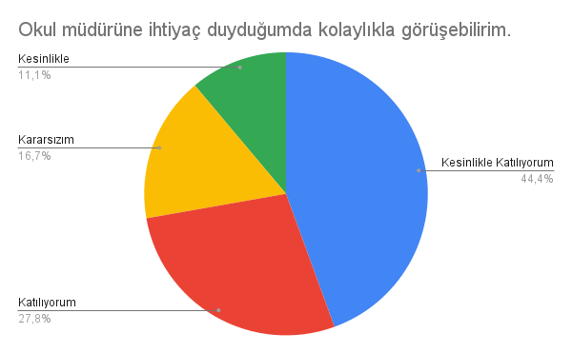
Şekil 1: Okul müdürü görüşme
“Okul müdürüne ihtiyaç duyduğumda kolaylıkla görüşebilirim” sorusuna ankete katılan öğrencilerin %44.4’ü Katılıyorum yönünde görüş belirtmişlerdir.
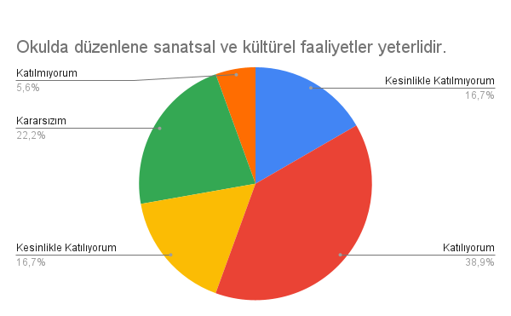
Şekil 2. Okulda düzenlenen sanatsal ve kültürel faaliyetler
“Okulda düzenlenen sanatsal ve kültürel faaliyetler yeterlidir.” sorusuna ankete katılan öğrencilerin %16,7’si Kesinlikle Katılmıyorum yönünde görüş belirtmişlerdir.

Öğretmen Anketi Sonuçları:
Okulumuzda görev yapmakta olan toplam 39 öğretmenin tamamına uygulanan anket sonuçları aşağıda yer almaktadır.
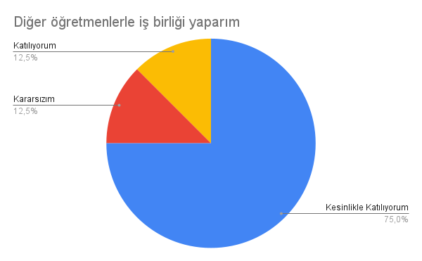
Şekil 3: Diğer öğretmenlerle işbirliği

“Diğer öğretmenlerle işbirliği yaparım” sorusuna anket çalışmasına katılan 39 öğretmenlerimizin %75’i Katılıyorum yönünde görüş belirtmişlerdir.

Veli Anketi Sonuçları:
693 veli içerisinde Tesadüfi Örnekleme Yöntemine göre 50 kişi seçilmiştir.
Okulumuzda öğrenim gören öğrencilerin velilerine yönelik gerçekleştirilmiş olan anket çalışması sonuçları aşağıdaki gibidir.
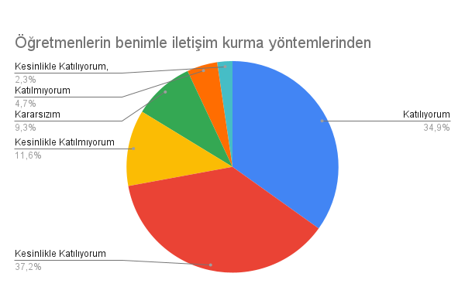
Şekil 4: Öğretmenlerin veli ile iletişim kurma yöntemleri
“Öğretmenlerin benimle iletişim kurma yöntemlerinden memnunum.” sorusuna ankete katılmış olan velilerin %37,2’si olumlu yönde görüş belirtmişlerdir.

2.7. Okul/Kurum İçi Analiz
Kuruluş içi analiz; insan kaynaklarının yetkinlik düzeyi, kurum kültürü, teknoloji ve bilişim altyapısı, fiziki ve mali kaynaklara ilişkin analizlerin yapılarak okul/kurumun mevcut kapasitesinin değerlendirilmesidir. Ayrıca, bu bölümde okul/kurumun teşkilat şemasına da yer verilir.

Tablo 4.Okul/Kurum İçi Analiz İçerik Tablosu

Okul/Kurum İçi | Analiz İçerik Tablosu
Öğrenci sayıları | Sınıf kademeleri, meslek alan dalları, kaynaştırma öğrencileri, yabancı uyruklu öğrenciler gibi demografik özelliklere dair detaylı sınıflandırmaları hazırlanabilir.
Akademik başarı verileri | e-Okul kayıtları kullanılarak erişim sağlanabilir.
Sosyal-kültürel-bilimsel ve sportif başarı verileri | Belirtilen alanlarda yarışma ödülleri ya da lisansları olan öğrencilere dair sayısal verileri kapsamalıdır.
Öğrenme stilleri envanteri | Okul rehberlik servisi tarafından uygulanmaktadır.
Devam-devamsızlık verileri | e-Okul kayıtları kullanılarak erişim sağlanabilir. Aynı zamanda okul rehberlik servisi tarafından devamsızlık nedenleri anketi uygulanarak detaylı bir analiz gerçekleştirilmesi önerilmektedir.
Okul disiplinini etkileyen faktörler analizi | Okul rehberlik servisi tarafından uygulanmaktadır.
İnsan kaynakları verileri | İdareci, öğretmen ve destek personeline dair sayısal veriler, lisans ya da yüksek lisans programlarından mezuniyet durumlarını da kapsamalıdır.
Öğretmenlerin hizmet içi eğitime katılma oranları | MEBBİS verileri kullanılarak erişim sağlanabilir.
Öğrenme ortamı verileri | Okulun fiziki yapısına (ana ve ek binalar, kapalı spor salonu vb.) ve öğrenme ortamlarına (sınıf sayısı, laboratuvar ve kütüphane vb.) dair verileri içermelidir.
Okul/kurum ortamını değerlendirme anketi | Okul rehberlik servisi tarafından uygulanmaktadır.
*** Tabloda sıralanan bilgiler, örnek olarak sıralanmıştır.

2.7.2. İnsan Kaynakları
Okul/kurumun hedefleriyle uyumlu, kurumsal ve bireysel performans için kritik olan bilgi, beceri ve tutumların tümünü kapsamalıdır. Personele ilişkin nicel veriler ile personelin sahip olduğu niteliklerin analizi yapılmalıdır.

Okulumuzun çalışanlarına ilişkin bilgiler altta yer alan tabloda belirtilmiştir.
Tablo 3. Personel Bilgileri
Unvan | Erkek | Kadın | Toplam
Okul Müdürü ve Müdür Yardımcısı | 3 | 0 | 3
Branş Öğretmeni | 24 | 14 | 38
Rehber Öğretmen | 1 | 0 | 1
Yardımcı Personel | 5 | 2 | 7
Toplam Çalışan Sayıları | 33 | 16 | 49

2.7.3.Teknolojik Düzey
Okul/kurumun teknolojik altyapısı ve teknolojiyi kullanabilme düzeyi belirlenir. Okul/kurumlarda derslerde ve ders dışı etkinliklerde kullanılmakta olan araç gereçlerin sayısı ve ihtiyaç durumu belirlenmelidir. Bu aşamada okul/kurumda hangi işlemlerin elektronik ortamda yapıldığı, gelecekte hangi iş ve işlemlerin elektronik ortamda yapılmasının düşünüldüğü de belirtilmelidir.

Teknolojik kaynaklar başta olmak üzere okulumuzda bulunan çalışır durumdaki donanım malzemelerine ilişkin bilgilere Tablo 6’da yer verilmiştir.

Tablo 6. Teknolojik Kaynaklar Tablosu
Teknolojik Kaynaklar
Akıllı Tahta Sayısı | 29 | Yazıcı Sayısı | 6
Masaüstü Bilgisayar Sayısı | 8 | Fotokopi Makinası Sayısı | 2
Taşınabilir Bilgisayar Sayısı | 1 | TV Sayısı | 1
Projeksiyon Sayısı | 0 | İnternet Bağlantı Hızı | 100

2.7.4. Mali Kaynaklar
Kurumun mali kaynakları, bütçe büyüklüğü, döner sermaye, okul-aile birliği gelirleri, kantin vb. gelirler ve harcama kalemleri ortaya konulur. Bütçe işlemlerinin kim tarafından yürütüldüğü belirtilir. Enflasyon oranı da dikkate alınarak plan dönemi boyunca gerçekleşecek kaynak artışı tahmini olarak belirlenir.
Okulumuzun genel bütçe ödenekleri, okul aile birliği gelirleri ve diğer katkılarda dâhil olmak üzere gelir ve giderlerine ilişkin son üç yıl gerçekleşme bilgileri alttaki tabloda verilmiştir.

Tablo 7. Gelir/Gider Tablosu
Yıllar | Gelir Miktarı | Gider Miktarı
2021 | 2.248.801.77 | 2.248.801.77
2022 | 4.277.885.31 | 4.277.885.31
2023 | 11.182.264.60 | 11.182.264.60

2.7.5. İstatistiki Veriler
Okulumuzun binası ile açık ve kapalı alanlarına ilişkin temel bilgiler Tablo 8’de yer almaktadır.
Tablo 8. Okul Yerleşkesine İlişkin Bilgiler
Okul Bölümleri |  | Özel Alanlar | Var | Yok
Okul Kat Sayısı | 4 | Çok Amaçlı Salon | X
Derslik Sayısı | 28 | Çok Amaçlı Saha | X
Derslik Alanları (m2) | 40 | Kütüphane | X
Kullanılan Derslik Sayısı | 26 | Fen Laboratuvarı | X
Şube Sayısı | 25 | Bilgisayar Laboratuvarı |  | X
İdari Odaların Alanı (m2) | 50 | İş Atölyesi |  | X
Öğretmenler Odası (m2) | 75 | Beceri Atölyesi |  | X
Okul Oturum Alanı (m2) | 1000 | Pansiyon |  | X
Okul Bahçesi (Açık Alan)(m2) | 10954
Okul Kapalı Alan (m2) | 500
Sanatsal, bilimsel ve sportif amaçlı toplam alan (m²) | 1
Kantin (m2) | 14
Tuvalet Sayısı | 18

Sınıf ve Öğrenci Bilgileri
Okulumuzda yer alan sınıflar ve bu sınıflarda öğrenim gören öğrenci sayıları alttaki tabloda yer almaktadır.
Tablo 9. Öğrenci Sayıları
SINIFI | Kız | Erkek | Toplam | SINIFI | Kız | Erkek | Toplam
9-A | 16 | 11 | 27 | 11-A | 21 | 11 | 32
9-B | 17 | 13 | 30 | 11-B | 19 | 9 | 28
9-C | 15 | 13 | 28 | 11-C | 15 | 11 | 26
9-D | 17 | 10 | 27 | 11-D | 17 | 7 | 24
9-E | 14 | 12 | 26 | 11-E | 15 | 9 | 24
9-F | 18 | 12 | 30 | 11-F | 9 | 12 | 21
9-G | 11 | 14 | 25 | 12-A | 20 | 7 | 27
10-A | 16 | 15 | 31 | 12-B | 17 | 14 | 31
10-B | 21 | 7 | 28 | 12-C | 18 | 6 | 24
10-C | 10 | 20 | 30 | 12-D | 20 | 11 | 31
10-D | 14 | 16 | 30 | 12-E | 14 | 13 | 27
10-E | 15 | 14 | 29 | 12-F | 23 | 5 | 28
10-F | 14 | 15 | 29
*Sınıf sayısına göre istenildiği kadar satır eklenebilir.

2.8. Çevre Analizi (PESTLE)
Çevre analiziyle okul/kurum üzerinde etkili olan veya olabilecek politik, ekonomik, sosyo-kültürel, teknolojik, yasal çevresel dış etkenlerin tespit edilmesi amaçlanır. Dış çevreyi oluşturan unsurlar (nüfus, demografik yapı, coğrafi alan, kentsel gelişme, sosyokültürel hayat, ekonomik, sosyal, politik, kültürel durum, çevresel, teknolojik ve rekabete yönelik etkenler vb.) okul ve kurumun kontrolü dışındaki koşullara bağlı ve farklı eğilimlere sahiptir. Bu unsurlar doğrudan veya dolaylı olarak okul/kurumun faaliyet alanlarını etkilemektedir.
Bu analizde; büyük resme bakarak idareyi etkileyen veya etkileyebilecek değişiklikler, eğilimler vb. durumların sınıflandırılması sağlanmıştır. Analiz adında yer alan baş harflerden de anlaşılacağı gibi idare üzerinde etkili olan/olabilecek;
• Politik (Political)
• Ekonomik (Economic)
• Sosyokültürel (Socio-cultural)
• Teknolojik (Technological)
• Yasal (Legal)
• Çevresel (Environmental)
dış etkenler tespit edilmiştir. Analizde ayrıca; tespit edilen hususlar gerçekleştiğinde oluşturacağı potansiyel fırsat ve tehditler ortaya konulacaktır. Böylece tespitlerin ve ihtiyaçların belirlenmesi ve buna yönelik stratejilerin geliştirilmesi sağlanacaktır.
Tablo 10. PESTLE Analizi

P  (Politik) | E  (Ekonomik) | S  (Sosyokültürel) | T  (Teknolojik) | L  (Yasal) | E  (Çevresel)
- Kalkınma Planı ve Orta Vadeli Program,  - Bakanlık, il ve ilçe stratejik planlarının incelenmesi,  - Yasal yükümlülüklerin belirlenmesi,  - Oluşturulması gereken kurul ve komisyonlar,  - Okul/kurum çevresindeki politik durum. | - Okul/kurumun bulunduğu çevrenin genel gelir durumu,  - İş kapasitesi,  - Okul/kurumun gelirini arttırıcı unsurlar,  - Okul/kurumun giderlerini arttıran unsurlar,  - Tasarruf sağlama imkânları,  - İşsizlik durumu,  - Mal-ürün ve hizmet satın alma imkânları,  - Kullanılabilir bütçe | - Kariyer beklentileri,  - Ailelerin ve öğrencilerin bilinçlenmeleri,  - Aile yapısındaki değişmeler (geniş aileden çekirdek aileye)  - e- Devlet uygulamaları,  - Okul/kurumun teknoloji kullanım  Durumu  - Nüfus artışı, Göç,  - Nüfusun yaş gruplarına göre dağılımı,  - Hayat beklentilerindeki değişimler (Hızlı para kazanma hırsı, lüks yaşama düşkünlük, kırsal alanda kentsel yaşam),  - Beslenme alışkanlıkları,  - Değerler, mesleki etik kuralları vb. | - Okul/kurumun teknoloji kullanım  Durumu  - e- Devlet uygulamaları,  - Dijital Platformlar üzerinden uzaktan eğitim imkânları,  - Okul/kurumun sahip olmadığı teknolojik araçlar  - Personelin ve öğrencilerin teknoloji kullanım kapasiteleri,  - Personelin ve öğrencilerin sahip olduğu teknolojik araçlar,  - Teknoloji alanındaki gelişmeler  - Teknolojinin eğitimde kullanımı | •Ulusal ve Uluslararası Mevzuat  •Mevzuat Değişiklikleri  •Sağlık, Güvenlik, Eğitim gibi Sektörel Düzenlemeler | - Hava ve su kirlenmesi,  - Toprak yapısı,  - Bitki örtüsü,  - Doğal kaynakların korunması için yapılan çalışmalar,  - Çevrede yoğunluk gösteren hastalıklar,  - Doğal afetler (deprem kuşağında bulunma, Covid 19, kene vakaları vb.)

2.9. GZFT (Güçlü, Zayıf, Fırsat, Tehdit) Analizi
GZFT (Güçlü Yönler, Zayıf Yönler, Fırsatlar ve Tehditler) durum analizi kapsamında kullanılan temel yöntemlerdendir. Okulumuzun mevcut durumunu ortaya koyabilmek için geniş katılımlı bir grup ile GZFT analizi yapılmıştır.
Okulumuzda yapılan GZFT analizinde okulun güçlü ve zayıf yönleri ile okulumuz için fırsat ve tehdit olarak değerlendirilebilecek unsurlar tespit edilmiştir.
Güçlü Yönler
Öğrenciler | Öğrencilerin çoğunluğunun bilinçli ailelere sahip olmaları  Sportif ve kültürel etkinliklere katılım oranı  Akademik başarı  TÜBİTAK, yerel ve ulusal projelere katılım oranı  Devamsızlık oranları
Çalışanlar | Kurum kültürü  Ekip ruhu  Proje tabanlı etkinlikler  Yöneticilerin yeterlilik düzeyi  Yönetici-öğretmen-öğrenci ve veli iletişimi  İş birlikçi faaliyetler
Veliler | Ailelerin bilinç düzeyi  Sosyo-ekonomik yönler  Etkinliklere katılım ve teşvik
Donanım | Akıllı tahta  Bilgisayar laboratuvarı  Güçlü internet ağı
Bütçe | Kantin gelirleri  Okul aile birliği  Hayırsever destekleri
Yönetim Süreçleri | Eşitlik  Liyakat  Anlayış
İletişim Süreçleri | İletişim ağları
Bina ve Yerleşke | Derslik başına düşen öğrenci sayısı  Öğretmen başına düşen öğrenci sayısı  Sportif ve sosyal etkinliklere elverişli mekân  Oyun bahçesi

Zayıf Yönler
Öğrenciler | Teknolojinin olumsuz etkileri  Disiplin sorunları  Çevre faktörleri  Yabancı dil yeterliliği
Veliler | Eğitim sürecine müdahale
Bina ve Yerleşke | Yeni bina ihtiyacı
Donanım | Laboratuvarların etkin kullanımı  Akıllı tahtalardan faydalanma düzeyi
Bütçe | Bütçe dağılımı
Çalışanlar | Destek Personel sayısı
Yönetim Süreçleri | Ödüllendirme sistemi  İnsan kaynakları yönetim politikalarının yeterliliği  İzleme ve değerlendirme yeterliliği
İletişim Süreçleri

Fırsatlar
Politik | Okul öncesi eğitime verilen önem  Eğitim alanında bilinçli atılımlar  İhtiyaçlara uygun projeler
Ekonomik | Eğitime ayrılan kaynak  Hayırseverler  Mezunlar
Sosyolojik | Köklü bir üniversitenin varlığı  İlin tarihi dokusunun zenginliği  Manevi ve kültürel zenginlik
Teknolojik | Teknolojinin eğitim üzerindeki etkisi
Mevzuat-Yasal | Eğitimde fırsat eşitliği
Ekolojik | Çevre bilincindeki artış

Tehditler
Politik | Eğitim sisteminde sürekli yenilenen programlar  Destek personel yetersizliği  Sınav sistemindeki değişiklikler  Yerel yönetimlerin eğitime politikaları
Ekonomik | Teknolojinin hızlı gelişmesiyle birlikte yeni üretilen cihaz ve makinelerin maliyeti
Sosyolojik | Olumsuz çevre koşullarından kaynaklı rehberlik ihtiyacı  Kitle iletişim araçlarının olumsuz etkileri  İlin nitelikli göç vermesine karşılık niteliksiz göç alması
Teknolojik | Teknolojinin kişiler üzerindeki olumsuz etkileri
Mevzuat-Yasal | Velilerin eğitime yönelik duyarlılık düzeylerindeki farklılıklar  Mevzuat değişiklikleri
Ekolojik | Çevre temalı düzenlemelerin yenilenememesi ve uygulamada yaşanan problemler

2.10. Tespit ve İhtiyaçların Belirlenmesi
Durum analizi çerçevesinde gerçekleştirilen tüm çalışmalardan elde edilen veriler; paydaş anketleri, toplantı tutanakları vs. göz önünde bulundurularak özet bir bakış geliştirilmesi sürecidir. Oluşturulan tablo amaç ve hedeflere ulaşmak için temel yapıyı oluşturacaktır.
Tablo 11. Tespit ve İhtiyaçları Belirlenmesi
Durum Analizi Aşamaları | Tespitler | İhtiyaçlar
Uygulanmakta Olan Stratejik  Planın Değerlendirilmesi | İzleme ve değerlendirme çalışmalarında eksiklikler saptanmıştır. | İzleme ve değerlendirme için etkin bir sistem kurulması
Paydaş Analizi | Aileler ile iletişim ve iş birliği yetersizdir. | Aileler ile ilişkileri güçlendirecek bir ekosistemin kurulması
Okul İçi Analiz | Öğrencilerin öğrenme stilleri arasında en yüksek yüzde (%80) sosyal öğrenmedir. | İş birlikçi öğretim tekniklerine ağırlık verilmesi

BÖLÜM III

GELECEĞE BAKIŞ

MİSYON, VİZYON VE TEMEL DEĞERLER
Okul Müdürlüğümüzün Misyon, vizyon, temel ilke ve değerlerinin oluşturulması kapsamında öğretmenlerimiz, öğrencilerimiz, velilerimiz, çalışanlarımız ve diğer paydaşlarımızdan alınan görüşler, sonucunda stratejik plan hazırlama ekibi tarafından oluşturulan Misyon, Vizyon, Temel Değerler; Okulumuz üst kurulana sunulmuş ve üst kurul tarafından onaylanmıştır.

MİSYON
Toplumdaki her bireyin eğitim öğretim imkânlarından eşit şartlarda faydalandığı, bilgi, beceri, özgüven ve sorumluluğu yüksek, girişimci, yenilikçi, temel değerlerini ve milli kültürünü özümsemiş, çağın koşullarına hızla uyum sağlayabilen demokratik, çağdaş, mutlu bireyler yetiştirebilmek için gerekli ortamları sağlamak.

VİZYON
Yetiştirdiği insan modeliyle eğitim ve öğretimin her zaman öncüsü olmak.

TEMEL DEĞERLERİMİZ
1) Eşitlik
2) Liyakat
3) Tarafsızlık
4) Paylaşımcılık
5) Teknolojik adaptasyon
6) Şeffaflık

AMAÇ, HEDEF, PERFORMANS GÖSTERGESİ İLE STRATEJİLER
Bu bölümde, stratejik amaçlar, hedefler, performans göstergeleri ile stratejiler yer almaktadır.

TEMA I: KURUMSAL KAPASİTE
Amaç | A3. Okulların kurumsal kapasite ve yeterlilikleri verimli ve sürdürülebilir bir şekilde geliştirilecektir.
Hedef 1.1 | H3.1. Okulun fiziki mekânları ihtiyaç ve hedefleri doğrultusunda iyileştirilmesi sağlanacaktır.
Performans Göstergeleri | Hedefe Etkisi (%) | Plan Dönemi Başlangıç Değeri | 2024 | 2025 | 2026 | 2027 | 2028
PG3.1.1. İyileştirilen fiziki mekân (derslik, spor salonu, kütüphane, pansiyon vb.) sayısı | 35 | 5 | 6 | 7 | 8 | 9 | 10
PG3.1.2. Fiziksel mekanların temizlik ve hijyenine ilişkin memnuniyet oranı (%) | 35 | 90 | 91 | 92 | 93 | 94 | 95
PG3.1.3. Altyapı ve donatım eksikliği bulunan fiziksel birim sayısı | 30 | 1 | 1 | 0 | 0 | 0 | 0
Stratejiler | S1. Okulun fiziki mekânlarının durum tespiti yapılacak ve iyileştirilme için önceliklendirilmiş bir plan doğrultusunda çalışmalar yapılacaktır.  S2. Fiziki mekânların iyileştirilmesi için kamu idareleri, belediyeler ve işverenlerle iş birlikleri yapılacaktır.  S3. Bilişim altyapısını güçlendirme çalışmaları yapılacaktır.  S4. Temizlik ve hijyen memnuniyet düzeyi belirlemek için anketler uygulanarak yapılacak değerlendirmeler sonucunda gerekli tedbirler alınacaktır.

Amaç | A3. Okulların kurumsal kapasite ve yeterlilikleri verimli ve sürdürülebilir bir şekilde geliştirilecektir.
Hedef 1.1 | H3.2. Okul yöneticilerinin ve öğretmenlerin mesleki gelişimleri ve motivasyonları güçlendirilecektir.
Performans Göstergeleri | Hedefe Etkisi (%) | Plan Dönemi Başlangıç Değeri | 2024 | 2025 | 2026 | 2027 | 2028
PG3.2.1. Hizmet içi eğitim alan yönetici oranı (%) | 35 | 0 | 1 | 2 | 2 | 2 | 3
PG3.2.2 Hizmet içi eğitim alan öğretmen oranı (%) | 35 | 45 | 46 | 47 | 48 | 49 | 50
PG3.2.3. Uzaktan hizmet içi eğitime katılan öğretmen oranı (%) | 30 | 50 | 51 | 52 | 53 | 54 | 55
Stratejiler | S1. Okul yöneticilerinin ve öğretmenlerin mesleki gelişim ihtiyaçları tespit edilerek, bu ihtiyaçları gidermeye yönelik bir mesleki gelişim planı hazırlanacaktır.  S2. Okul yöneticilerinin ve öğretmenlerin uzaktan hizmet içi eğitimlere katılmaları teşvik edilecektir.  S3. Okul personelinin motivasyon, iş doyumu ve kurumsal bağlılık düzeylerini artıracak çalışmalar yapılacaktır.

Amaç | A3. Okulun amaçlarına ulaşmasını sağlayacak kurumsal imkân ve yetkinlikler verimli ve sürdürülebilir bir şekilde geliştirilecektir.
Hedef 1.1 | H3.3. Eğitim ve öğretimin sağlıklı ve güvenli bir ortamda gerçekleştirilmesi için okul sağlığı ve güvenliği geliştirilecektir
Performans Göstergeleri | Hedefe Etkisi (%) | Plan Dönemi Başlangıç Değeri | 2024 | 2025 | 2026 | 2027 | 2028
PG3.3.1. Okulda yaşanan kaza sayısı | 10 | 0 | 0 | 0 | 0 | 0 | 0
PG3.3.2. Bağımlılıkla mücadele ile ilgili konularda eğitim alan öğrenci, öğretmen ve veli oranı (kırılım yapılacak) | 9 | 65 | 66 | 67 | 68 | 69 | 70
PG3.3.3.Akran zorbalığı ve siber zorbalıkla ilgili konularda eğitim alan öğrenci ve öğretmen sayısı (kırılım yapılacak) | 9 | 70 | 71 | 72 | 73 | 74 | 75
PG3.3.4. Sağlıklı beslenme ve obezite ile ilgili konularda verilen eğitim alan öğrenci, öğretmen ve veli oranı (kırılım yapılacak) | 9 | 45 | 46 | 47 | 48 | 49 | 50
PG3.3.5. Hijyen, gıda güvenliği, bulaşıcı hastalıklar ile ilgili konularda verilen eğitim alan öğrenci, öğretmen ve veli oranı (kırılım yapılacak) | 9 | 50 | 51 | 52 | 53 | 54 | 55
PG3.3.6. Disiplin kuruluna sevk edilen olay sayısı | 9 | 57 | 58 | 59 | 60 | 61 | 62
PG3.3.7. Afete hazırlık eğitimlerine katılan öğrenci ve öğretmen sayısı (kırılım yapılacak) | 9 | 65 | 66 | 67 | 68 | 69 | 70
PG3.3.8. İlkyardım eğitimlerine katılan öğrenci ve öğretmen sayısı (kırılım yapılacak) | 9 | 60 | 61 | 62 | 63 | 64 | 65
PG3.3.9 Sivil savunma eğitimlerine katılan öğrenci ve öğretmen sayısı (kırılım yapılacak) | 9 | 65 | 66 | 67 | 68 | 69 | 70
PG3.3.10. Afet ve acil durum tatbikat sayısı | 9 | 2 | 2 | 3 | 3 | 4 | 4
PG3.3.11. Onur belgesi alan öğrenci sayısı | 9 | 52 | 53 | 53 | 53 | 54 | 54
Stratejiler | S1. Öğrenci, öğretmen ve velilerde farkındalık oluşturmak için bağımlılıkla mücadele, akran zorbalığı, siber zorbalık, sağlıklı beslenme ve obezite, hijyen, bulaşıcı hastalıklar ve gıda güvenliği gibi konularda alan uzmanları ile iş birliğinde eğitimler düzenlenecektir.  S2. Okulda yaşanan disiplin olaylarının nedeni rehber öğretmen koordinasyonunda sınıf rehber öğretmeni ve öğrencilerin diğer öğretmenleriyle iş birliğinde tespit edilerek bu konuda çalışmalar yapılarak öğrencilerin ve velilerin farkındalıkları artırılacaktır.  S3. Başarılı ve örnek davranış sergileyen öğrencilerin onur belgesiyle ödüllendirilmesi ve bu öğrencilerin diğer öğrencilere örnek olması sağlanacaktır.  S4. Doğa, insan ve teknoloji kaynaklı (deprem, sel, heyelan, yangın, çığ ve salgın hastalıklar vd.) afetlere karşı gerekli tedbirlerin alınması için çalışmalar yapılacaktır.  S5. Doğa, insan ve teknoloji kaynaklı (deprem, sel, heyelan, yangın, çığ ve salgın hastalıklar vd.) konularında alan uzmanları ile iş birliğinde öğretmen, öğrenci ve velilere farkındalık eğitimleri verilecektir.  S6. Sivil savunma alanında öğrenci kulüp faaliyetleri kapsamında etkinlikler düzenlenecektir.  S7. Okulun afet ve acil durum eylem planının güncel tutulması sağlanacaktır.  S8. Afet ve acil durum tatbikatları düzenlenecektir.

Amaç | A3. Okulun amaçlarına ulaşmasını sağlayacak kurumsal imkân ve yetkinlikler verimli ve sürdürülebilir bir şekilde geliştirilecektir.
Hedef 1.1 | H3.4. İklim değişikliğinin olumsuz etkilerini azaltmak ve çevresel sürdürülebilirliği sağlamak için tasarruf tedbirleri kapsamında enerji verimliliği artırılacaktır.
Performans Göstergeleri | Hedefe Etkisi (%) | Plan Dönemi Başlangıç Değeri | 2024 | 2025 | 2026 | 2027 | 2028
PG3.4.1. Elektrik tüketimi (kw) | 25 | 107.843 | 110.000 | 120.000 | 130.000 | 140.000 | 150.000
PG3.4.2 Su tüketim miktarı (m3) | 25 | 11.523 | 12.000 | 12.500 | 13.000 | 13.500 | 14.000
PG3.4.3. Doğalgaz/akaryakıt/kömür tüketim miktarı (m3/lt/kg) | 25 | 35.000 | 36.000 | 37.000 | 38.000 | 39.000 | 40.000
PG3.4.4. Bakım ve onarımı yapılan alan-tesisat sayısı/oranı | 25 | 5 | 5 | 5 | 6 | 6 | 6
Stratejiler | S1. Okul elektrik, su ve yakıt tüketimi miktar ve tutar olarak izlenerek tüketimi artıran unsurlar araştırılacak ve verimliliği artıracak tedbirler alınacaktır.  S2. Tasarruf tedbirleri kapsamında enerji verimliliği ile ilgili farkındalık çalışmaları yapılacaktır.  S3. Enerji tasarrufunun sağlanması için atölye ve laboratuvarlarda tedbir alınmasına yönelik çalışmalar yapılacaktır.  S4. Enerji tasarrufuna yönelik proje geliştirilecektir.  S5. Yenilenebilir enerji kaynaklarından daha fazla yararlanmak için çalışmalar yapılacaktır.

TEMA II: EĞİTİM ÖĞRETİME ERİŞİM ve KATILIM
Eğitim ve öğretime erişim okullaşma ve okul terki, devam ve devamsızlık, okula uyum ve oryantasyon, özel eğitime ihtiyaç duyan bireylerin eğitime erişimi, yabancı öğrencilerin eğitime erişimi ve hayat boyu öğrenme kapsamında yürütülen faaliyetlerin ele alındığı temadır.

Amaç | A1. Öğrencilerin eğitim ve öğretime etkin katılımlarıyla süreci tamamlamalarını sağlamak
Hedef 1.1 | H1.1. Öğrencilerin okula erişim, devam ve okulu tamamlama oranları artırılacaktır.
Performans Göstergeleri | Hedefe Etkisi (%) | Plan Dönemi Başlangıç Değeri | 2024 | 2025 | 2026 | 2027 | 2028
PG1.1.1. Bir eğitim ve öğretim yılında devamsızlık süresi 20 günden fazla olan öğrenci oranı (%) | 16 | 5 | 4 | 4 | 4 | 4 | 3
PG1.1.2. Bir eğitim ve öğretim yılında sınıf tekrar eden öğrenci oranı (%) | 12 | 0 | 3 | 3 | 3 | 3 | 2
PG1.1.3. Bir eğitim ve öğretim yılında örgün eğitimden ayrılan öğrenci oranı (%) | 12 | 0 | 2 | 2 | 2 | 2 | 1
PG1.1.4. Okula kayıt olanların mezun olma oranı (%) | 12 | 85 | 86 | 87 | 88 | 89 | 90
PG1.1.5. Bir eğitim ve öğretim yılında destekleme ve yetiştirme kurslarına kayıt yaptıran öğrenci oranı (%) | 12 | 10 | 11 | 12 | 12 | 13 | 13
PG1.1.6. Destekleme ve yetiştirme kurslarındaki toplam ders saatinin 1/5’ine devam etmeyen öğrenci oranı (%) | 12 | 1 | 1 | 1 | 1 | 1 | 0
PG1.1.7. Destek eğitiminden faydalanan özel eğitime gereksinimi olan öğrenci oranı | 12 | 1 | 1 | 1 | 1 | 1 | 0
PG1.1.8 Telafi eğitiminden faydalanan öğrenci sayısı | 12 | 693 | 0 | 0 | 0 | 0 | 0
Stratejiler | S1. Öğrencilerin devamsızlık nedenleri belirlenecek, öğrenci ve veli iş birliğiyle bu nedenleri ortadan kaldırmaya yönelik çalışmalar yürütülecektir.  S2. Öğrenci devamsızlığının olumsuz etkilerini azaltmaya yönelik eksik kazanımların giderilmesi amacıyla sosyal etkinlikler, uzaktan öğrenme olanaklarına ilişkin farkındalık çalışmaları gibi telafi tedbirleri alınacaktır.  S3. Okula aidiyeti artırmak amacıyla diğer kurumlarla iş birliği yapılarak ortamının öğrencilerin akademik, sosyal, kültürel, sanatsal ve sportif faaliyetlere katılımı sağlanacaktır.  S4. Sınıf tekrarı nedenleri araştırılarak buna yönelik önleyici tedbirler geliştirilecektir.  S5. DYK kurslarına devamsızlık nedenleri araştırılarak devamsızlığı azaltacak çalışmalar yapılacaktır.  S6. Öğrencilerin örgün eğitimden ayrılma nedenleri araştırılıp okul kaynaklı nedenlerin ortadan kaldırılmasına yönelik tedbirler alınacaktır.  S7. Özel eğitim ihtiyacı olan öğrencilerin uygun alanda eğitim alabilmeleri için rehberlik ve yönlendirme faaliyetleri yapılacaktır.  S8. Öğrencilerin okula, okul kültürüne ve eğitim alacakları alana uyumunu güçlendirmek için çalışmalar yürütülecektir.  S9. Tam öğrenme modeli benimsenip öğrenme eksiklikleri ve kayıpları olan öğrencilere yönelik bireysel çalışmalar yapılacaktır.

Amaç | A1. Öğrencilerin eğitim ve öğretime etkin katılımlarıyla tamamlamalarını sağlamak.
Hedef 3.2 | H1.2. Öğrencilerin ders dışı etkinliklere katılım oranları artırılacaktır.
Performans Göstergeleri | Hedefe Etkisi (%) | Plan Dönemi Başlangıç Değeri | 2024 | 2025 | 2026 | 2027 | 2028
PG1.2.1. Bir eğitim ve öğretim yılında bilimsel, sosyal, kültürel, sanatsal ve sportif alanlarda kurum içi ve kurum dışı faaliyete katılan öğrenci oranı (%) | 25 | 15 | 16 | 16 | 17 | 17 | 18
PG1.2.2. Bir eğitim ve öğretim yılında sosyal sorumluluk ve toplum hizmeti çalışmaları faaliyetine katılan öğrenci oranı (%) | 25 | 10 | 11 | 11 | 11 | 11 | 12
PG1.2.3. Bir eğitim ve öğretim yılında yerel, ulusal ve uluslararası proje, yarışma vb. etkinliklere katılan öğrenci oranı (%) | 25 | 1 | 1 | 1 | 1 | 1 | 2
PG1.2.4. Bir eğitim ve öğretim yılında üniversitelerde yürütülen bilimsel, sosyal, kültürel, sanatsal ve sportif alanlardaki faaliyetlere katılan öğrenci oranı (%) | 25 | 0 | 1 | 1 | 1 | 1 | 2
Stratejiler | S1 Bakanlıkça hazırlanan e-Portfolyo sistemine her çocuk için veri girişi gerçekleştirilecektir.  S2 Okul öncesi eğitim sürecinde, her gün açık hava etkinliğine yer verilecektir.  S3 Okul bahçeleri geleneksel oyunlara uygun şekilde düzenlenecektir.  S4 Okul öncesi eğitimde okul-aile iş birliği geliştirilecektir.  S5 Eğitsel değerlendirme ve tanılama sürecine yönelik olarak velilere yönelik bilgilendirme çalışmaları yapılması sağlanacaktır.

TEMA III: EĞİTİM VE ÖĞRETİMDE KALİTE
Eğitim ve öğretimde kalitenin artırılması başlığı esas olarak eğitim ve öğretim faaliyetinin hayata hazırlama işlevinde yapılacak çalışmaları kapsamaktadır.
Bu tema altında akademik başarı, sınav kaygıları, sınıfta kalma, ders başarıları ve kazanımları, disiplin sorunları, öğrencilerin bilimsel, sanatsal, kültürel ve sportif faaliyetleri ile istihdam ve meslek edindirmeye yönelik rehberlik ve diğer mesleki faaliyetler yer almaktadır.

Amaç | A2. Öğrencilerin ilgi, yetenek ve akademik becerileri doğrultusunda üst öğretime hazırlanması, yaratıcı, yenilikçi, girişimci, üretken, kalkınmaya destek veren, bireyler olarak yetiştirilmesi sağlanacaktır.
Hedef 3.2 | H2.1. Öğrencilerin derslerdeki akademik başarısı artırılacaktır.
Performans Göstergeleri | Hedefe Etkisi (%) | Plan Dönemi Başlangıç Değeri | 2024 | 2025 | 2026 | 2027 | 2028
PG2.1.1. Matematik dersi yıl sonu başarı puanı | 18 | 52 | 53 | 54 | 55 | 56 | 57
PG2.1.2. Türkçe dersi yıl sonu başarı puanı | 18 | 60 | 61 | 62 | 63 | 64 | 65
PG2.1.3. Sosyal bilimler alan dersleri yıl sonu başarı puanı | 16 | 63 | 64 | 65 | 66 | 67 | 68
PG2.1.4. Fen bilimleri alan dersleri yıl sonu başarı puanı | 16 | 55 | 56 | 57 | 58 | 59 | 60
PG2.1.5. Yabancı dil dersleri yıl sonu başarı puanı | 16 | 50 | 51 | 52 | 53 | 54 | 55
PG2.1.6. Öğrenci başına okunan kitap ortalaması | 16 | 3 | 4 | 4 | 4 | 5 | 6
Stratejiler | S1. Öğrencilerin kazanım eksiklikleri tespit edilerek destekleme ve yetiştirme kurslarıyla akademik yeterliklerinin artırılması sağlanacaktır.  S2. Bakanlığın hazırladığı dijital platformlar aracılığıyla öğrencilerin tamamlayıcı ve destekleyici eğitim almaları sağlanacaktır.  S3. Okulda düzenlenen münazara, panel vb. etkinlikler vasıtasıyla öğrencilerin dili kullanma ve kendilerini ifade etme becerileri geliştirilecektir.  S4. Öğrencilerin kitap okumasını teşvik etmek için etkinlikler düzenlenecektir.  S5. Okul içinde makale, kompozisyon yazma, resim yapma vb. yarışmalar düzenlenecek ve öğrencilerin ödüllendirilmesi sağlanacaktır.  S6. Derslerde proje tabanlı yöntem kullanılarak öğrencilerin analiz, sentez ve değerlendirme becerilerinin geliştirilmesi sağlanacaktır.  S7. Her bir öğrencinin hazırbulunuşluk seviyesine uygun en az bir proje ve etkinliğe katılması sağlanacaktır.

Amaç | A2. Öğrencileri ilgi, yetenek ve akademik becerileri doğrultusunda üst öğretime hazırlanması, yaratıcı, yenilikçi, girişimci, üretken, medeniyet ve kalkınmaya destek veren, ekonomiye değer katan bireyler olarak yetiştirilmesi sağlanacaktır.
Hedef 3.2 | H2.2. Öğrencilerin ilgi, beceri ve yetenekler geliştirilerek üst öğrenime yerleşen öğrenci oranını artırmak
Performans Göstergeleri | Hedefe Etkisi (%) | Plan Dönemi Başlangıç Değeri | 2024 | 2025 | 2026 | 2027 | 2028
PG2.2.1. Bir üst öğrenime yerleşen öğrenci oranı | 16 | 18 | 19 | 20 | 21 | 22 | 23
PG2.2.2. Ön lisans programlarına yerleşen öğrenci oranı | 14 | 13 | 14 | 14 | 15 | 15 | 16
PG2.2.3. Kariyer rehberliği faaliyetlerine katılan dair ulaşılan öğrenci sayısı | 14 | 30 | 31 | 32 | 33 | 34 | 35
PG2.2.4. Tercih danışmanlığı faaliyetlerinde yararlanan öğrenci sayısı | 14 | 50 | 51 | 52 | 53 | 54 | 55
PG2.2.5. Kariyer rehberliği kapsamında yapılan faaliyet sayısı | 14 | 3 | 3 | 3 | 4 | 4 | 5
PG 2.2.6 Yüksek Öğretim Kurumları Sınavlarında (TYT)-AYT’ de ilk 500-1000-5000-10000’de yer alan öğrenci sayısı | 14 | 0 | 0 | 0 | 0 | 1 | 1
PG 2.2.7 Yüksek Öğretim Kurumları Sınavlarında (AYT) ilk 500-1000-5000-10000 ’de yer alan öğrenci sayısı | 14 | 0 | 0 | 0 | 0 | 1 | 1
Stratejiler | S1. Destekleme ve yetiştirme kurslarıyla öğrencilerin genel derslerdeki yeterlilikleri artırılacaktır.  S2. Öğrencilere yönelik bakanlığın hazırlamış olduğu dijital platformlar aracılığı ile yüz yüze eğitime destek olmak üzere uzaktan eğitim imkânları oluşturulacaktır.  S3. Öğrencileri ilgi, yetenek ve ihtiyaçları doğrultusunda bir üst öğrenim programına hazırlayacak mesleki ve eğitsel rehberlik faaliyetleri yürütülecektir.  S4 Üniversitelerle iş birliği yaparak öğrencilerimizin yükseköğretimi tanımalarını, üniversitelerin imkanlarından yararlanabilmeleri artırılması sağlanacaktır.  S5 Kariyer rehberliği kapsamında yapılan faaliyet (panel, mezun buluşmaları, lisans programları tanıtımları v.b) sayıları artırılacaktır.

Amaç | A2. Öğrencileri ilgi, yetenek ve akademik becerileri doğrultusunda üst öğretime hazırlanması, yaratıcı, yenilikçi, girişimci, üretken, kalkınmaya destek veren bireyler olarak yetiştirilmesi sağlanacaktır.
Hedef 3.2 | H2.3. Öğrencilerin akademik başarısının arttırılması ve yaşam becerilerinin geliştirilmesi için rehberlik faaliyetleri güçlendirilecektir.
Performans Göstergeleri | Hedefe Etkisi (%) | Plan Dönemi Başlangıç Değeri | 2024 | 2025 | 2026 | 2027 | 2028
PG2.3.1. Öğrenci görüşmeleri oranı | 20 | 60 | 61 | 62 | 63 | 64 | 65
PG2.3.2. Veli görüşmeleri oranı | 20 | 60 | 61 | 62 | 63 | 64 | 65
PG2.3.3. Öğretmen görüşmeleri sayısı | 20 | 60 | 61 | 62 | 63 | 64 | 65
PG2.3.4. Düzenlenen etkinlik sayısı | 20 | 3 | 3 | 3 | 4 | 4 | 5
PG2.3.5. Bireysel ve grup başarısını arttırma uygulamaları sayısı | 20 | 2 | 2 | 2 | 3 | 3 | 4
Stratejiler | S1. Eğitsel/kişisel rehberlik çalışmaları kapsamında öğrencilerin eksikleri ihtiyaçları tespit edilerek bu ihtiyaçların giderilmesi için birey/grup bazlı planlamaların yapılması sağlanacaktır.  S2. Sınıf rehber öğretmen ve okul rehber öğretmen arasındaki çalışma iş birliği güçlendirilerek sağlıklı ruh yapısına sahip, kendisini keşfetmeyi öğrenmiş mutlu bireyler yetiştirmeyi sağlamak amacıyla etkinlikler/uygulamalar gerçekleştirilecektir.  S3. Rehberlik faaliyetlerinin kapsamı ve önemi ile ilgili öğretmenlere yönelik farkındalık çalışmaları yürütülecektir.  S4. Öğrencilerin yaş dönem özellikleri, bu dönemde karşılaşılabilecek sorunlar ve bu sorunlarla baş etme, öğrenci-veli sağlıklı iletişim kurma yöntemleriyle ilgili velilere yönelik etkinlikler düzenlenecektir.

Amaç | A2. Öğrencileri ilgi, yetenek ve akademik becerileri doğrultusunda üst öğretime hazırlanması, yaratıcı, yenilikçi, girişimci, üretken, kalkınmaya destek veren bireyler olarak yetiştirilmesi sağlanacaktır.
Hedef 3.2 | H2.4. Öğrencilerin ulusal/uluslararası projelere katılım oranları ve hareketlilik sayısı yükseltilerek beceri temelli yabancı dil öğrenme yeterlilikleri artırılacaktır.
Performans Göstergeleri | Hedefe Etkisi (%) | Plan Dönemi Başlangıç Değeri | 2024 | 2025 | 2026 | 2027 | 2028
PG2.4.1. Yabancı dil öğrenme yeterliklerini geliştirmeye yönelik açılacak kurs sayısı | 18 | 0 | 0 | 0 | 0 | 1 | 1
PG2.4.2. Yabancı dil öğrenme yeterliklerini geliştirmeye yönelik açılan kurslara katılan öğrenci oranı (%) | 18 | 0 | 0 | 0 | 0 | 2 | 2
PG2.4.3. Öğrencilere yabancı dil bilmenin önemini ve gerekliliğini anlatan seminer sayısı | 16 | 1 | 1 | 1 | 2 | 2 | 2
PG2.4.4. Yabancı dil dersi yılsonu puan ortalaması | 16 | 50 | 51 | 52 | 53 | 54 | 55
PG2.4.5. Ulusal ve uluslararası hareketlilik programları/ projeleri bilgilendirme toplantılarına katılım oranı (%) | 16 | 0 | 0 | 0 | 0 | 0 | 1
PG2.4.6. Bir eğitim öğretim döneminde hazırlanan ulusal veya uluslararası proje sayısı | 16 | 0 | 0 | 0 | 0 | 0 | 1
Stratejiler | S1.Öğrencilerin yabancı dil öğrenme yeterliliklerini geliştirmeye yönelik kurslar açılacaktır.  S2.Öğrencilere yabancı dil bilmenin önemini ve gerekliliğini anlatan seminerler düzenlenecektir.  S3.Öğrencilerin yabancı dil eğitimine yönelik olarak düzenlenen konferanslara katılımları sağlanacaktır.  S24.Yabancı dil eğitimine yönelik dijital içerikler ve platformlardan haberdar olmaları sağlanacaktır.  S5.Yabancı dil eğitimini destekleyen uluslararası projelerin ve hareketliliklerin tanıtımını yaparak öğretmen ve öğrencinin motivasyonu sağlanacaktır.  S6.Duvar panoları, afişler, vb. uygulamalarla okulun fiziki alanlarında yabancı dilin yazılı olarak ön plana çıkartılması sağlanacaktır.  S7.Tüm Kademelerdeki öğrencilere pratik yapma imkânı sağlayan materyallerin bulunduğu yabancı dil sınıfı ya da atölyesi oluşturulacaktır.  S8.Yabancı dil etkinlikleri kapsamında öğrenci kulüpleri oluşturulacaktır.

IV. BÖLÜM

MALİYETLENDİRME
2024-2028 Stratejik Planı Faaliyet/Proje Maliyetlendirme Tablosu
Kaynak Tablosu | 2024 | 2025 | 2026 | 2027 | 2028 | Toplam
Genel Bütçe | 17.000.000 | 25.000.000 | 35.000.000 | 47.000.000 | 60.000.000 | 184.000.000
Valilikler ve Belediyelerin Katkısı | 0 | 0 | 0 | 0 | 0 | 0
Diğer (Okul Aile Birlikleri) | 18.000 | 19.500 | 22.000 | 25.000 | 29.000 | 113.500
TOPLAM | 17.018.000 | 25.019.500 | 35.022.000 | 47.025.000 | 60.029.000 | 184.113.500
MALİYET TABLOSU
STRATEJİK AMAÇ/ HEDEF | Plan Dönemi
STRATEJİK AMAÇ/ HEDEF | 2024 | 2025 | 2026 | 2027 | 2028
STRATEJİK AMAÇ 1 | 5.672.666 | 8.339.833 | 11.674.000 | 15.675.000 | 20.009.666
Hedef 1.1 | 2.836.333 | 4.169.916 | 5.837.000 | 7.837.500 | 10.004.833
Hedef 1.2 | 2.836.333 | 4.169.916 | 5.837.000 | 7.837.500 | 10.004.833
STRATEJİK AMAÇ 2 | 5.672.666 | 8.339.833 | 11.674.000 | 15.675.000 | 20.009.666
Hedef 2.1 | 5.672.666 | 8.339.833 | 11.674.000 | 15.675.000 | 20.009.666
STRATEJİK AMAÇ 3 | 5.672.666 | 8.339.833 | 11.674.000 | 15.675.000 | 20.009.666
Hedef 3.1 | 2.836.333 | 4.169.916 | 5.837.000 | 7.837.500 | 10.004.833
Hedef 3.2 | 2.836.333 | 4.169.916 | 5.837.000 | 7.837.500 | 10.004.833
TOPLAM | 17.018.000 | 25.019.500 | 35.022.000 | 47.025.000 | 60.029.000

V. BÖLÜM

İZLEME VE DEĞERLENDİRME
Okulumuz Stratejik Planı izleme ve değerlendirme çalışmalarında 5 yıllık Stratejik Planın izlenmesi ve 1 yıllık gelişim planın izlenmesi olarak ikili bir ayrıma gidilecektir.
Stratejik planın izlenmesinde 6 aylık dönemlerde izleme yapılacak denetim birimleri, il ve ilçe millî eğitim müdürlüğü ve Bakanlık denetim ve kontrollerine hazır halde tutulacaktır.
Yıllık planın uygulanmasında yürütme ekipleri ve eylem sorumlularıyla aylık ilerleme toplantıları yapılacaktır. Toplantıda bir önceki ayda yapılanlar ve bir sonraki ayda yapılacaklar görüşülüp karara bağlanacaktır.

